**QUY TRÌNH VẬN HÀNH TIÊU CHUẨN**

**HỆ THỐNG DẬP BỤI KHU VỰC XỬ LÝ NHIÊN LIỆU**

|  |  |
| --- | --- |
| **MDPCL-OMH-SOP-01-005** | |
| **Được Chấp Thuận Bởi:** | **Chữ ký:** |
| **Được Soạn Bởi: Vu Thanh Tiep** | **Chữ ký:** |

|  |  |  |  |  |
| --- | --- | --- | --- | --- |
| **Sửa đổi số.** | **Mô tả sửa đổi:** | **Ngày sửa đổi** | **Được soạn bởi** | **Được xem xét bởi** |
| 0 | Ban hành lần đầu |  |  |  |
| 1 |  |  |  |  |
| 2 |  |  |  |  |

1. **MỤC ĐÍCH VÀ PHẠM VI**

Mục đích của tài liệu này là cung cấp một hướng dẫn có hệ thống để vận hành Hệ thống dập bụi.

Hệ thống dập bụi bảo đảm phun nước cho:

- Đống than dự trữ.

- Điểm chuyển tải.

- Hệ thống rửa bằng nước cho từng tầng trong Tháp chuyển TT-01, 02, 03 và 04.

1. **ĐỊNH NGHĨA VÀ CÁC TỪ VIẾT TẮT**

PLCChương trình điều khiển logic

I/O Đầu vào /Đầu ra

HMI Giao diện điều khiển

CHCR Phòng điều khiển khu vực xử lý than.  
P&ID Sơ đồ đường ống và thiết bị điều khiển

TT Tháp chuyển

PS Công tắc áp suất

CV Băng tải

1. **BIỆN PHÁP PHÒNG NGỪA**

|  |  |  |
| --- | --- | --- |
| **Công việc** | **Mối nguy** | **Biện pháp loại trừ mối nguy** |
| Kiểm tra hệ thống điện của bơm phun đống than. | Điện giật gây ra bởi rò rỉ nước từ đường ống hoặc van bị hỏng | Sử dụng đúng thiết bị bảo hộ an toàn cá nhân.  Kiểm tra tình trạng đường ống, van, bơm phun đống than hang ngày. |
| Vận hành hệ thống | Nước rò rỉ từ đường ống hoặc van bị hỏng hoặc tình trạng van đóng/ mở sai. | Kiểm tra tình trạng đường ống và van theo thông số kỹ thuật bản vẽ thiết kế hàng ngày. |

1. **QUY TRÌNH HƯỚNG DẪN**

| **HOẠT ĐỘNG/ NHIỆM VỤ** | **HOẠT ĐỘNG** | **NGƯỜI CHỊU TRÁCH NHIỆM** | **LƯU Ý** |
| --- | --- | --- | --- |
| **I. KIỂM TRA**  1. Kiểm tra hằng ngày  Nhân viên bảo trì sẽ kiểm tra hệ thống | 1. Kiểm tra đèn trên bảng điều khiển. | **Nhân viên vận hành** |  |
| 1. Kiểm tra bơm phun đống than. | **Nhân viên vận hành** |  |
| 1. Kiểm tra các công tắc và điều khiển trên bảng điều khiển. | **Nhân viên vận hành** |  |
| 1. Kiểm tra trạng thái nguồn của bảng điều khiển. | **Nhân viên vận hành** |  |
| 1. Kiểm tra các thiết bị thiết yếu xem có bị hư hỏng, sự cố hoặc lỗi không. | **Nhân viên vận hành** |  |
| 1. Kiểm tra đường ống phân phối xem có bị hư hỏng hoặc ăn mòn không. | **Nhân viên vận hành** |  |
| 1. Kiểm tra công tắc khởi động/ dừng của máy bơm để đảm bảo nó hoạt động. | **Nhân viên vận hành** |  |
| 1. Kiểm tra đồng hồ đo áp suất của máy bơm. | **Nhân viên vận hành** |  |
| 1. Kiểm tra trạng thái lắp đặt của thiết bị trong hộp điều khiển lưu lượng. | **Nhân viên vận hành** |  |
| 1. Kiểm tra van điện từ và vòi phun xem có hư hỏng, khả năng hoạt động hoặc tắc nghẽn không. | **Nhân viên vận hành** |  |
| 1. Kiểm tra trạng thái của công tắc tự động/ thủ công. | **Nhân viên vận hành** |  |
| 1. Kiểm tra sự sạch sẽ của các khu vực xung quanh. | **Nhân viên vận hành** |  |
| 1. Kiểm tra các phụ kiện xem có hư hỏng hoặc sự cố không. | **Nhân viên vận hành** |  |
| 2. Kiểm tra định kỳ Kiểm tra định kỳ sẽ được thực hiện bởi nhân viên vận hành, kỹ sư bảo trì hoặc quản trị viên dưới sự hiện diện của đại diện chủ sở hữu, ít nhất ba tháng một lần. | 1. HMI   * Kiểm tra hoạt động của tất cả các đèn và công tắc. * Kiểm tra công tắc điều khiển cho các chỉ báo phù hợp hoặc kết nối với các thiết bị đo và đồng hồ đo. * Kiểm tra khối thiết bị đầu cuối và nguồn điện để đảm bảo chúng hoạt động. * Kiểm tra hoạt động của các điều khiển chính trên bảng điều khiển. * Kiểm tra hoạt động của van điện từ * không tải tới bảng điều khiển. | **Nhân viên vận hành bảng điều khiển** |  |
| 2. Đường ống   * Kiểm tra đường ống phân phối xem có hư hỏng hoặc ăn mòn không. * Kiểm tra đường ống kết nối xem có hư hỏng hoặc ăn mòn không. * Kiểm tra tình trạng giá đỡ đường ống. | **Nhân viên vận hành** |  |
| 3. Van và thiết bị đo lường   * Kiểm tra van bi xem có hư hỏng hay rò rỉ không. * Kiểm tra tình trạng sửa chữa của van điều khiển lưu lượng và hoạt động của van xả tự động. * Kiểm tra hoạt động của van giảm áp. | **Nhân viên vận hành** |  |
| 4. Vòi phun   * Kiểm tra khớp nối chuyển động của băng tải và vòi phun. * Kiểm tra vòi phun nếu chúng được phun ở những vị trí và hướng chính xác. * Kiểm tra vòi phun cho các vật liệu bên ngoài và làm sạch chúng một cách thường xuyên. | **Nhân viên vận hành** |  |
| **II. ĐIỀU KHIỂN TỪ XA PLC**  **CÔNG VIÊC KẾT NỐI I/O** | * Điều khiển từ xa I/O PLC cho hệ thống lấy mẫu mới và dập bụi sẽ được kết nối với hệ thống PLC chính. * Đặc biệt, các công việc kết nối điều khiển từ xa I/O PLC là cần thiết để hệ thống PLC băng tải tắt. * Nếu kết nối đúng thì CPU PLC sẽ hoạt động bình thường. * Nếu kết nối không chính xác thì CPU PLC sẽ hoạt động bị lỗi. | **Nhân viên bảo trì** |  |
| **III. VẬN HÀNH HỆ THỐNG**  **1. Chế độ tự động** | 1. Trình tự khởi động:   * Bước 1: Kiểm tra và Mở/ đóng van ngoài hiện trường như **tệp đính kèm 1** * Bước 2: Chọn chế độ tự động tại tủ điều khiển tại chỗ. * Bước 3: Mở van điện từ trên HMI như **tệp đính kèm 1** nước phun cho:   + Tripper Car  + Reclaimer  + Điểm chuyển tải   * Bước 4: Chạy 1 bơm phun đống than AP101 hoặc AP102. Một bơm ở trạng thái dự phòng trên HMI. * Kiểm tra trạng thái của bơm và Kiểm tra mức nước tại vòi phun. | **Nhân viên vận hành**  **Nhân viên vận hành**  **Nhân viên vận hành bảng điều khiển**  **Nhân viên vận hành bảng điều khiển**  **Nhân viên vận hành** | Kiểm tra công tắc áp suất PS P0GHD50CE252 hoặc PI P0GHD68CP251 |
| 2. Trình tự dừng   * Bước 1: Dừng bơm phun đống than trên HMI. * Bước 2: Đóng van điện từ trên HMI * Chú ý: bơm phun đống than sẽ tự động dừng khi đủ áp lực trong đường ống. | **Nhân viên vận hành bảng điều khiển** | Kiểm tra trạng thái của bơm |
| **Được soạn bởi:** | | **Phê duyệt bởi:** | |

**5. BIỂU ĐỒ HMI**

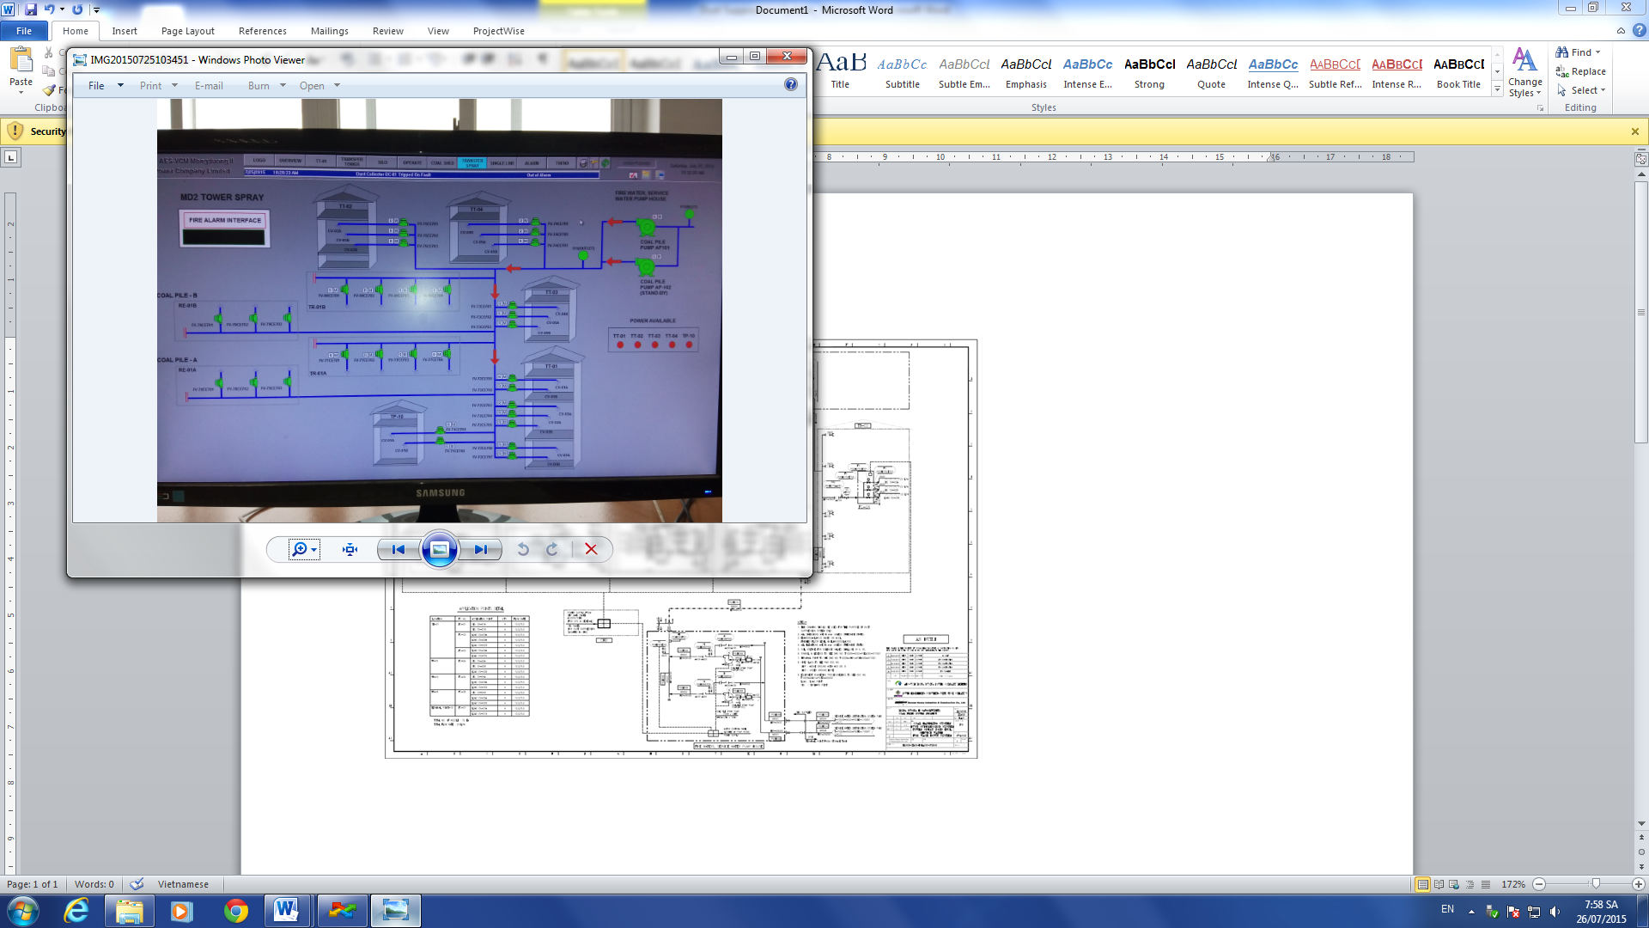

* **Tệp đính kèm 1** (trong trường hợp chạy bơm AP101, bơm AP102 ở trạng thái dự phòng)

| **Số.** | **Mô tả hệ thống** | **Phục vụ** | **Số Tag.** | **Trạng thái** |
| --- | --- | --- | --- | --- |
|  | Nhà bơm nước dịch vụ | Van cách ly đầu vào | P0GHD68AA103 | Mở |
|  | Van cách ly đầu ra | P0GHD68AA101 | Mở |
|  | Van cách ly đường hồi | P0GHD68AA102 | Mở |
|  | Rửa nước cho từng tầng trong Tháp chuyển TT01 | Van cổng | P0GHD72AA101 | Mở |
|  | Van bi | P0GHD72AA116/112/111/106/105/101 | Mở |
|  | Rửa nước cho từng tầng trong Tháp chuyển TT02 | Van cổng | P0GHD75AA | Mở |
|  | Van bi | P0GHD75AA107/106/105/… | Mở |
|  | Rửa nước cho từng tầng trong Tháp chuyển TT03 | Van bi | P0GHD73AA101/106 | Mở |
|  | Rửa nước cho từng tầng trong Tháp chuyển TT04 | Van bi | P0GHD74AA101/106 | Mở |
|  | Phun nước cho Tripper Car 01A | Van bi đầu vào của cuộn ống nước. | P0GHD80AA | Mở |
|  | Van bi | P0GHD80AA103/102/101 | Mở |
|  | Van cổng | P0GHD72AA101 | Mở |
|  | Van điện từ | P0GHD77CE701/02/03/04 | Mở |
|  | Phun nước cho Tripper Car 01B | Van cổng | P0GHD75AA | Mở |
|  | Van bi đầu vào của cuộn ống nước. | P0GHD81AA | Mở |
|  | Van bi | P0GHD81AA103/102/101 | Mở |
|  | Van điện từ | P0GHD80CE701/02/03/04 | Mở |
|  | Phun nước cho Reclaimer 01A | Van bi | P0GHD83AA/AA101 | Mở |
|  | Van điện từ | P0GHD78CE701/02/03 | Mở |
|  | Phun nước cho Reclaimer 01B | Van bi | P0GHD82AA/AA101 | Mở |
|  | Van điện từ | P0GHD79CE701/02/03 | Mở |
|  | Phun nước cho điểm chuyển tải CV01A/B | Van cổng | P0GHD71AA101/ P0GHD72AA101 | Mở |
|  | Van bi | P0GHD71AA101/ P0GHD72AA102 | Mở |
|  | Van điện từ | P0GHD71CE701/02 & P0GHD72CE701/02 | Mở |
|  | Phun nước cho điểm chuyển tải CV02A/B  (tại TT01/02) | Van cổng | P0GHD72AA101/ P0GHD75AA? | Mở |
|  | Van bi | P0GHD72AA107/ P0GHD75AA104 | Mở |
|  | Van điện từ | P0GHD72CE704/05/ P0GHD75CE702/03 | Mở |
|  | Phun nước cho điểm chuyển tải CV03A/B  (tại TT01/02) | Van cổng | P0GHD72AA101/ P0GHD75AA? | Mở |
|  | Van bi | P0GHD72AA107/ P0GHD75AA104 | Mở |
|  | Van điện từ | P0GHD72CE703/ P0GHD75CE703 | Mở |
|  | Phun nước cho điểm chuyển tải CV04A/B | Van bi | P0GHD73AA102/ P0GHD74AA102 | Mở |
|  | Van điện từ | P0GHD73CE701/ P0GHD74CE701 | Mở |
|  | Phun nước cho điểm chuyển tải CV05A/B  (tại TT01/03/04) | Van cổng | P0GHD72AA101 | Mở |
|  | Van bi | P0GHD72AA113/ P0GHD73AA102/ P0GHD74AA102 | Mở |
|  | Van điện từ | P0GHD72CE706/07  P0GHD73CE702/03  P0GHD74CE702/03 | Mở |